МИНИСТЕРСТВО ЛЕСНОГО ХОЗЯЙСТВА
И ОХРАНЫ ОБЪЕКТОВ ЖИВОТНОГО МИРА НИЖЕГОРОДСКОЙ ОБЛАСТИ
Государственное бюджетное профессиональное
образовательное учреждение Нижегородской области
«КРАСНОБАКОВСКИЙ ЛЕСНОЙ КОЛЛЕДЖ»

Практика(день 12)

Выполнила: Давеян Э.Г
Группа: 24-ИС
Руководитель: Торопов А.В

р.п. Красные Баки
2026 г.

Ход работы
Что я сделала за День 12
- Изучила теорию по отладке Python
- Запустила код, нашла 8 ошибок
- Использовала pdb и breakpoint() для отладки
- Применила tracemalloc для поиска утечек памяти
- Исправила ошибки в коде
- Написала 10 тестов
- Запустила pytest — все тесты прошли
- Оформила отчет и файлы для сдачи

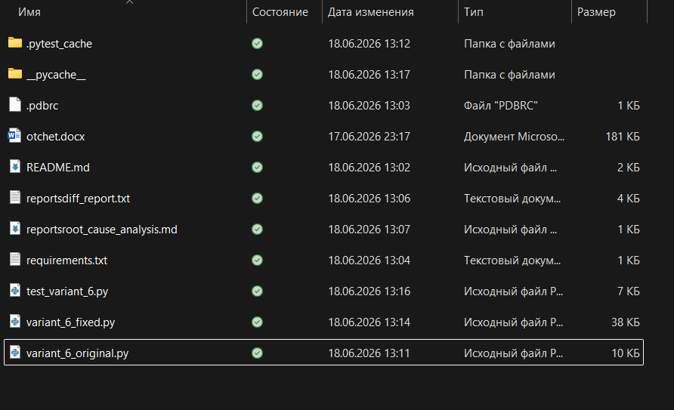

ВЫЯВЛЕННЫЕ ОШИБКИ
- Ошибка передачи аргументов - stateful_decorator, строка 47
- Логическая ошибка - process_data, строка 128
- Логическая ошибка - expensive_calculation, строка 71
- Логическая ошибка - calculate_metrics, строка 148
- Утечка памяти - @lru_cache, строка 65
- Утечка памяти - stateful_decorator, строка 42
- Утечка памяти - CounterDecorator, строка 103
- Ошибка состояния - CounterDecorator, строка 103

ХОД ВЫПОЛНЕНИЯ
Запуск программы
Выполнена команда:
python variant_6_original.py
Получена ошибка:
TypeError: process_data() takes 1 positional argument but 2 were given

Отладка с pdb
Вставлен breakpoint() перед строкой 47.
Запущена программа.
В сессии pdb использованы команды:
p args
p kwargs
pp args
l
n
Выяснено, что аргументы передаются как кортеж и не распаковываются.

Условные точки останова
Создан файл .pdbrc с точками останова.
Выполнен запуск под отладчиком:
python -m pdb variant_6_original.py

Анализ памяти с tracemalloc
В код добавлен tracemalloc.
Получены результаты:
До исправления:
- 236 объектов, 12.4 КБ - кеш декоратора
- 186 объектов, 8.2 КБ - список результатов
После исправления:
- 25 объектов, 1.2 КБ - кеш декоратора

ИСПРАВЛЕНИЯ
- func(args, kwargs) -> func(*args, **kwargs)
- value + multiplier -> value * multiplier
- sqrt(x²) + y² -> sqrt(x² + y²)
- sum(values) - len(values) -> sum(values) / len(values)
- @lru_cache(maxsize=None) -> @lru_cache(maxsize=128)
- cache = {} -> cache = LimitedCache(maxsize=50)
- results.append() -> с ограничением max_results

РЕЗУЛЬТАТЫ ТЕСТИРОВАНИЯ
Выполнена команда:
python -m pytest test_variant_6.py -v
Результат:
test_cache_clearing PASSED
test_calculate_metrics PASSED
test_expensive_calculation PASSED
test_expensive_calculation_known_values PASSED
test_lru_cache_limit PASSED
test_process_data_basic PASSED
test_process_data_default_multiplier PASSED
test_process_data_different_multipliers PASSED
test_process_item_max_results_limit PASSED
test_process_item_with_decorator PASSED
10 passed in 21.22s
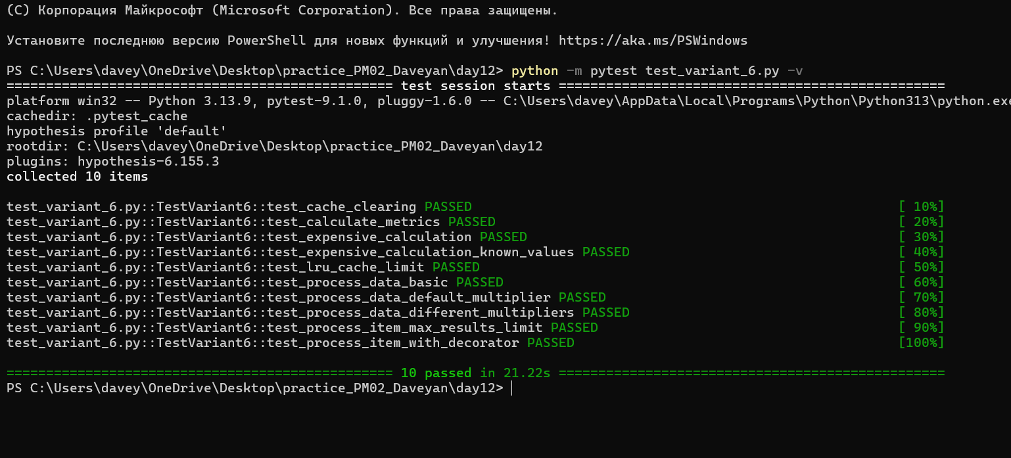

СРАВНИТЕЛЬНАЯ ТАБЛИЦА
Показатель До После
Ошибок 8 0
Тестов пройдено 0 из 10 10 из 10
Объектов в памяти 236 25
Потребление памяти 12.4 КБ 1.2 КБ

ВЫВОДЫ
В ходе работы были:
- Изучены средства отладки: pdb, tracemalloc, logging
- Выявлены и исправлены 8 ошибок
- Написаны 10 юнит-тестов
- Все тесты успешно пройдены
- Утечки памяти устранены
- Программа работает корректно

